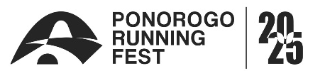

SURAT KUASA PENGAMBILAN RACE PACK COLLECTION

Dengan surat ini, saya yang bertandatangan dibawah ini:
Nama Lengkap :

No. Identitas : (KTP / SIM )

memberikan kuasa kepada :
Nama Lengkap :

No. Identitas : (KTP / SIM )

untuk mengambil paket lomba PRF 2025 atas nama saya.

Seiring dengan surat ini adalah dokumen yang diperlukan untuk pengambilan paket lomba:
o fotokopi konfirmasi pendaftaran o fotokopi ID (KTP / SIM)
Sebelum mengambil paket lomba ini, perwakilan saya akan membawa tanda identitas dengan foto (KTP/SIM) untuk verifikasi.

Saya mengerti bahwa tidak adanya salah satu item yang disebutkan di atas, panitia acara memiliki hak untuk menolak pengambilan paket lomba saya dalam keadaan apapun.
Dengan ini saya menyatakan surat kuasa ini, bersama dengan dokumen pendukung yang dikonfirmasi adalah benar.

, 2025

(TTD dan Nama Jelas)

